الجمهورية الجزائرية الديمقراطية الشعبية

وزارة التربية الوطنية متوسطة : يوسف خولالي- الكاليتوس -
التاريخ : . / .6./ . .23 20 المــــــــــســــــــــتوى: 3متوسط .

اختبار الاستدراكي ل مادة : العلوم الفيزيائية و التكنولوجيا . المدة: ساعة ونصف

- الوضعية الأولى: (6.5 ن)
- بينما حسام في مراب جده وجد مذياع قديم فأخده الفضول الى فتحه واكتشاف ما بداخله فشد انتباهه وجود بعض العناصر والتي تحتوي على حلقات ملونة الوثيقة -1-
- سم العناصر التي وجدها حسام داخل المذياع ؟وماهي دورها في الدارة .
2- بالاعتماد على الجدول الوثيقة -2- ساعد حسام على تحديد قيمة العنصر 1 و 2 واعط الوان حلقات العنصر3 اذا علمت انّ قيمته هي Ω % 5 ±1800
3- قام حسام بتركيب العنصر التاني في دارة كهريائية مع مولد كهربائي وعند غلق القاطعة أشار جهاز الفولط متر المربوط على التفرع مع العنصر2الى القيمة 24V
ا- ارسم الدارة باستعمال الرموز النضامية ؟
ب-احسب شدة التيار المار في الدارة ؟(دون الاخد بعين الاعتبار دقة القياس )

العنصر الاول العنصر التاني العنصر الثالث
الوثيقة 1
 | لون الحلقة 1 | لون الحلقة 2 | لون الحلقة 3 | لون الحلقة 4
العنصر1 | اصفر | بنفسجي | احمر | ذهبي
العنصر 2 | احمر | اخضر | اسود | فضي

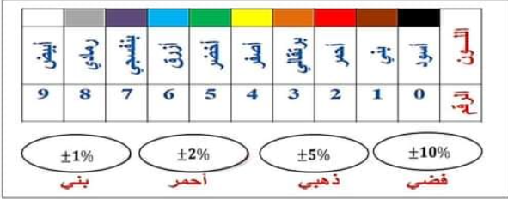
الوثيقة 2
الوضعية التانية:
اراد حسام حساب بعض المقادير الفيزيائية لمصباحي دراجته الامامي دلالته 12W ,6V والمصباح الخلفي دلالته6V ,6w الوثيقة -3-
1-ماذا تمثل هذه الدلالات ؟
2-احسب شدة التيار المارة في كل مصباح ؟ ثم استنتج شدة التيار الكلية)المولد I (في الدارة ؟ برّر
2/1
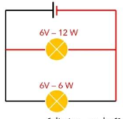
3-احسب قيمة الطاقة المحولة بالواط ساعي الى المصباحين
E1,E2 خلال ساعة ؟
4-استنتج قيمة الطاقة المحولة من المولد خلال نفس المدة ؟
هل هي محفوضة

الوثيقة 3
الوضعية الادماجية :
بعد بزوغ الشمس في يوم ممطر ,شدّ انتباهك ظهور قوس قزح في السماء وانت عائد وزميلك من المتوسطة تساءلت عن سبب حدوث هذه الظاهرة فتذكرت تجربة قمت بها في القسم وتحصلت على نفس الالوان
*اشرح هذه الظاهرة التي شاهدتها الوثيقة 4؟
*ماهي التجربة التي يمكن من خلالها الحصول هذه الالوان مع رسم تخطيطي للتجربة ؟
*اقترح طريقة تمكنك من الحصول على الضوء الابيض انطلاقا من ألوان قوس قزح ؟
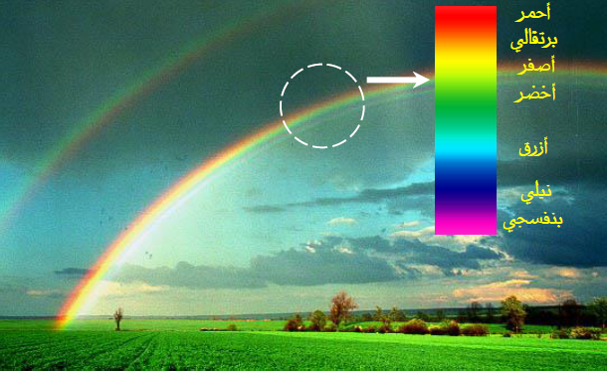

الوثيقة 4

بالتوفيق عطلة سعيدة

2/2

